桃園市立龍潭國中辦理113學年度
龍潭自造教育及科技中心教師增能研習計畫
- 依據：
依據桃園市政府教育局113年7月23日桃教資字第1130066478號函辦理。
- 目的：
(一)、 辦理自造教育種子師資培訓工作坊，培育桃園市自造教育種子教師。
(二)、 辦理體驗課程方式進行自造課程推廣，讓參與師生體驗自造之樂趣
(三)、 發展跨領域科技教育課程，順應十二年國教之變革，發展學校特色。
- 辦理單位
- 指導單位：教育部國教署
- 主辦單位：桃園市政府教育局
- 承辦單位：桃園市立龍潭國民中學
- 實施策略：
(ㄧ)、調查並了解教師有關進修之需求與困難，探求因應之道。
(二)、溝通教師進修觀念，妥善安排進修系列課程與活動。
(三)、在不影響正常教學為原則下，安排教師進修時間。
(四)、規劃以學校為中心多元進修方式，充實進修內容。
- 辦理研習資訊
- 參加對象：桃園市公私立國中小教師。
- 課程內容，如附件(一)。
- 報名方式
即日起受理報名，考慮教學品質及材料恕不接受現場報名。請參與人員逕行至桃園市教師研習系統報名，須經過主辦單位審核通過，始得錄取。
- 研習時數
全程參與研習者，將依桃園市教師研習系統規定核發研習時數。
- 聯絡人資訊
研習報名相關問題，請洽電話：(03)479-2075分機250、251
桃園市龍潭自造教育及科技中心謝光紀副召集人或鍾采瑄專任助理。
- 注意事項
- 敬請核予參與研習人員公（差）假登記。
- 交通資訊
(1)搭乘公車：搭乘桃園客運龍潭往石門水庫方向於龍潭國中站下車。
(2)自行開車：請由校門進入，停車空間有限，請盡量共乘。入校請依警衛先生指揮停車；研習地點及停車場位置請參閱附件(二)校舍平面圖。
- 經費來源
本項活動所需經費，由「113學年度科技教育推動總體計畫」經費支應。
十一、本計畫陳 桃園市府教育局核定後實施，修正時亦同。

附件(一)：龍潭自造教育及科技中心113年12月份課程內容

研習主題 | 【國小資議】  從設計到製造：光固化與真空成型機在教學中的應用 | 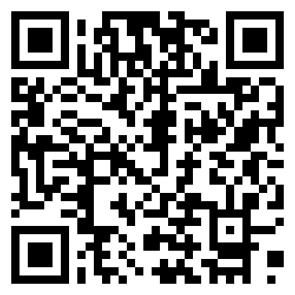
活動編號 | 桃園市教師研習系統課程代碼 J00034-241100005
報名網址 | https://tinyurl.com/LT1131204
日期／時間 | 113.12.04(星期三)13:00~16:00
講師 | 邁雅設計 史承彥先生／睿坊智造 許嘉醇小姐
活動地點 | 龍潭國中科技中心手作教室 | 本活動專屬頁面QRcode
說明事項 | - 課程介紹：  13:00-14:00 真空成型機  14:00-16:00 3D光固化  - 課程內容：  - 真空成型機備操作  - 真空成型機材料應用  - 成型物件處理操作  - LCD光固化設備操作  - LCD切片軟體操作  - 模型後處理操作  - 報名資格順序：  3-1 本中心種子教師(含113學年子三學校執行團隊)。  3-2 本中心服務區域國中小教師。  3-3 桃園市各級學校教師。  3-4 如遇滿額，各單位錄取人數上限二名，唯符合第一順位者不限。  3-5 主辦單位有最後審查之權利。  - 若經錄取後欲取消，請務必主動告知主辦單位，以利後續人員遞補。  - 本研習為實體研習，為維護研習品質，本次研習錄取人數上限20人。  - 響應一次用產品減量，請自備環保杯、環保餐具等，感謝您的配合。

研習主題 | 【科技資訊與媒體素養】【安全使用網路】  從迷因到深偽：科技教師的數位素養升級之路 | 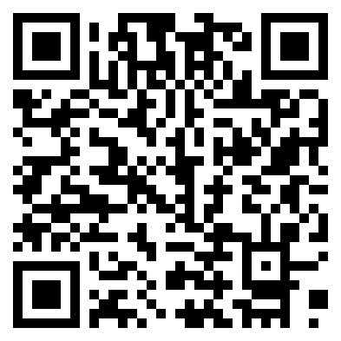
活動編號 | 桃園市教師研習系統課程代碼 J00034-241100006
報名網址 | https://tinyurl.com/LT1131211
日期／時間 | 113.12.11(星期三)13:00~16:00
講師 | MyGoPen創辦人／總編審 葉子揚
活動地點 | 龍潭國中科技中心數位教室 | 本活動專屬頁面QRcode
說明事項 | - 課程介紹：  課程主要探討事實查核的工具應用以及經驗分享。目前國際事實查核組織正在致力於透過教育以及不同的工具來解決謠言和虛假訊息的問題，在台灣的事實查核生態系也同樣在努力，當中也有許多不同的實踐方法與經驗。  透過 MyGoPen 的案例分析，我們可以瞭解不同的謠言和虛假訊息的分類和屬性，同時課程中會帶大家學習如何使用不同的工具來進行事實查核，進而幫助我們快速找到相關證據與時間脈絡，並確認掌握其真實性。  對於正確的溝通方式和應對不實資訊的心態也非常重要，課程中會帶大家學習如何以合適的方式進行溝通和交流，並且建立在真實資訊的基礎上，另外更需要保持開放的態度和思維，不斷學習和探索，以應對不斷變化的資訊環境。  - 團隊介紹：  【MyGoPen】來自於台語諧音的「麥擱騙」，最早由工程師和有愛心的志工夥  伴組成，起源是希望協助民眾或有資訊落差的朋友們，有個方便查證的地  方，並結合事實查核與防詐騙宣導教學。  MyGoPen 在 2020 年獲得國際事實查核聯盟（IFCN）的認證，致力為台灣打  造更乾淨的網路環境。除了官方網站的事實查證資訊，MyGoPen 更提供了  LINE 快速查證機器人和線上真人一對一查核服務，期望有效地提高民眾對資  訊的查證能力與防詐態度，培養良好的數位素養。  - 報名資格順序：  3-1 本中心種子教師(含113學年子三學校執行團隊)。  3-2 本中心服務區域國中小教師。  3-3 桃園市各級學校教師。  3-4 如遇滿額，各單位錄取人數上限二名，唯符合第一順位者不限。  3-5 主辦單位有最後審查之權利。  - 若經錄取後欲取消，請務必主動告知主辦單位，以利後續人員遞補。  - 本研習請參與教師自備筆電。  - 本研習為實體研習，為維護研習品質，本次研習錄取人數上限20人。  - 響應一次用產品減量，請自備環保杯、環保餐具等，感謝您的配合。

研習主題 | 【國小科議】光電與控制-七彩夢幻聖誕樹 | 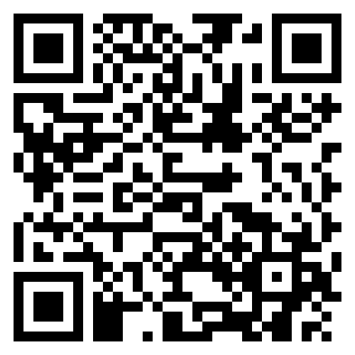
活動編號 | 桃園市教師研習系統課程代碼 J00034-241100007
報名網址 | https://tinyurl.com/LT1131220
日期／時間 | 113.12.20(星期五)13:00~17:00
講師 | 鶯歌自造教育及科技中心 余鴻達副召集人
活動地點 | 龍潭國中科技中心手作教室 | 本活動專屬頁面QRcode
說明事項 | - 課程目的：  科技領域課程對電與控制、電路設計有不少著墨，電學、電子元件、電路邏輯更是國中九年級自然領域的重頭戲，故規劃了本次課程讓參與的老師對電子元件及焊接技巧有更深入的認識，也希望課程結束後能對參與老師在教學現場中有更多的幫助。  - 學習內容：基本電學、電與控制、電路邏輯、焊接技巧  - 學習表現：了解電子元件、熟練焊接、控制電路、故障檢測與排除  - 時間表  - 報名資格順序：  3-1 本中心種子教師(含113學年子三學校執行團隊)。  3-2 本中心服務區域國中小教師。  3-3 桃園市各級學校教師。  3-4 如遇滿額，各單位錄取人數上限二名，唯符合第一順位者不限。  3-5 主辦單位有最後審查之權利。  - 若經錄取後欲取消，請務必主動告知主辦單位，以利後續人員遞補。  - 本研習為實體研習，為維護研習品質，本次研習錄取人數上限20人。  - 響應一次用產品減量，請自備環保杯、環保餐具等，感謝您的配合。
  時間 | 課程內容
  13:00-13:30 | 電子元件介紹
  13:30-14:00 | 焊接技巧
  14:00-14:30 | 電路設計邏輯
  14:30-16:30 | 焊接與組裝
  16:30-17:00 | 回饋與討論

附件(二) ：桃園市立龍潭國民中學校舍平面圖

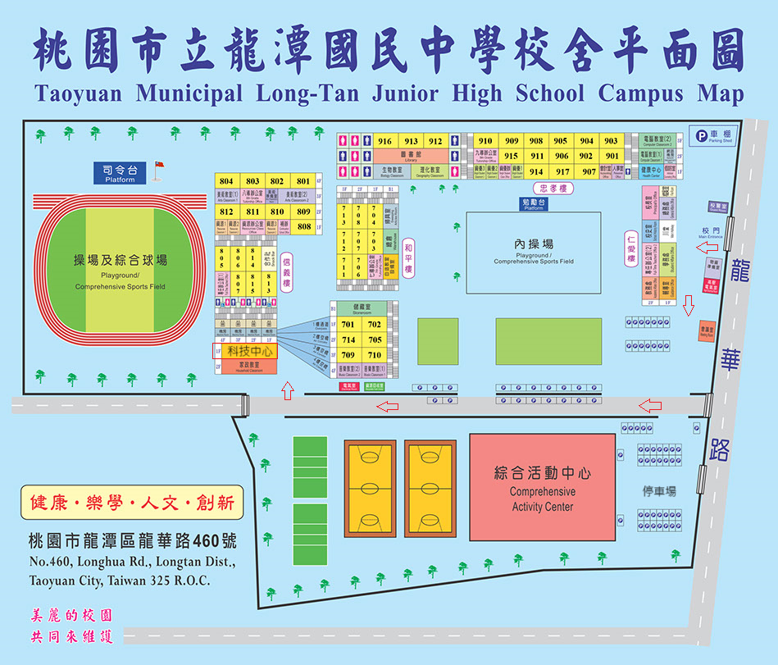
註1. 請沿著圖面的紅色箭頭前進，即可抵達研習場地。
註2. 騎車及開車的學員，請依照警衛先生的指示將您的愛車至對應位置停放。若遇汽車停車格不
足時，請沿著地標開至內操場樹下停放整齊。
註3. 謝謝您的配合。

